НАВЕСНОЕ ОБОРУДОВАНИЕ ДЛЯ УНИВЕРСАЛЬНЫХ МИНИПОГРУЗЧИКОВ

Захват рулонный ЗР-1,5/170
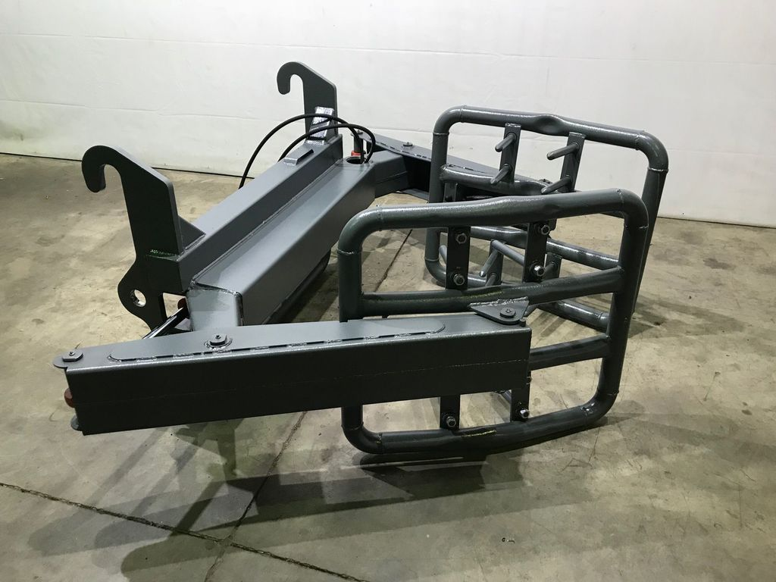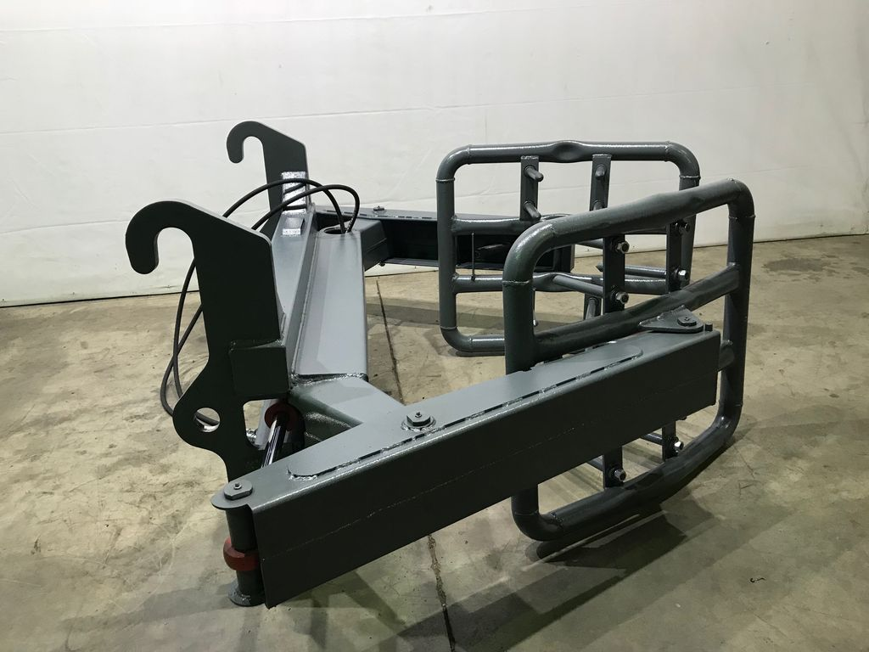
Захват рулонный предназначен для захвата и перемещения рулонов сена, соломы и других аналогичных грузов.
Захват рулонный является навесным оборудованием для коммунально-строительных машин.
Захват рулонный является навесным оборудованием для экскаваторов-погрузчиков.
Технические характеристики:
Диаметр захватываемых рулонов, мм | от 800 до 1700
Давление в гидросистеме, МПа | от 16 до 25
Грузоподъемность, кг | до 1500
Габаритные размеры, мм | 1750-1600-815
Масса, кг | 255

